
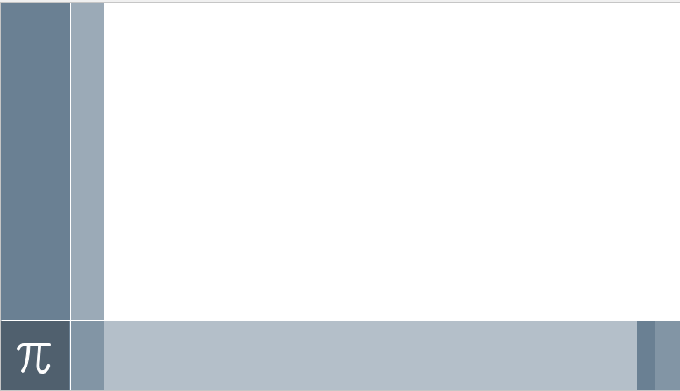
[Tạo mới tài liệu trên Jira]
TẠO MỚI TÀI LIỆU TRÊN JIRA

Project / client name: Employee
Department/team: Levinci
Author : Mai.Nguyen
Created date: 24/10/2023

Mục lục
I. Mục đích 2
II. Mô hình Workflow 2
III. Các bước thực hiện 2

Tiêu đề phụ
Tạo mới tài liệu trên Jira

Mục đích
- Hướng dẫn các bước tạo mới, quản lý tài liệu trên Jira dành cho BA.

Mô hình Workflow

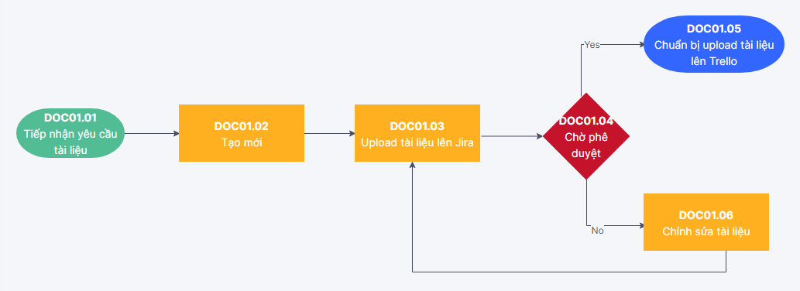

Các bước thực hiện
Bước | Người thực hiện | Mô tả yêu cầu
DOC01.01 | BA | Tiếp nhân yêu cầu thực hiện tài liệu từ PM hoặc các bộ phận liên quan
DOC01.02 | BA | Tạo mới tài liệu theo đúng yêu cầu
DOC01.03 | BA | Vào Jira theo đường link :  https://levincigroup.atlassian.net/jira/your-work  Chọn đúng board. Tiến hành upload tài liệu lên hệ thống Jira
DOC01.04 | PM | Xem xét tài liệu vừa được update  Nếu tài liệu được xét duyệt bởi PM thì đi đến bước DOC01.05  Nếu tài liệu không được phê duyệt bởi PM thì quay trở lại bước DOC01.06
DOC01.05 | BA | Thực hiện các bước để chuẩn bị upload tài liệu Lên Trello.  Chi tiết bước thực hiện xem tại tài liệu “Public tài liệu” bước DOC02.01
DOC01.06 | BA | Tiến hành update tài liệu theo yêu cầu của PM. Sau đó update tài liệu lên Jira (Quay trở lại bước DOC01.03)

